1. Centre International de Conférences de Bamako (CICB)
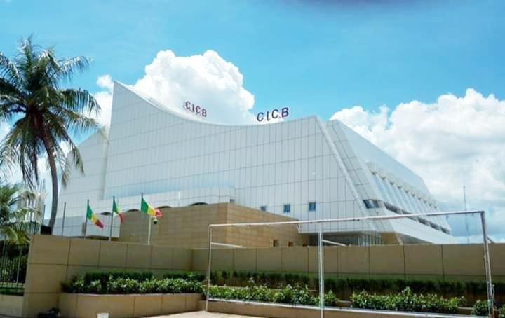
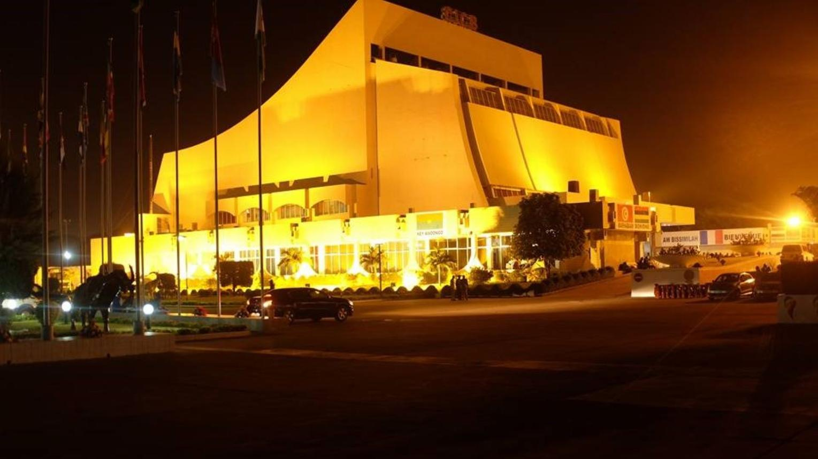
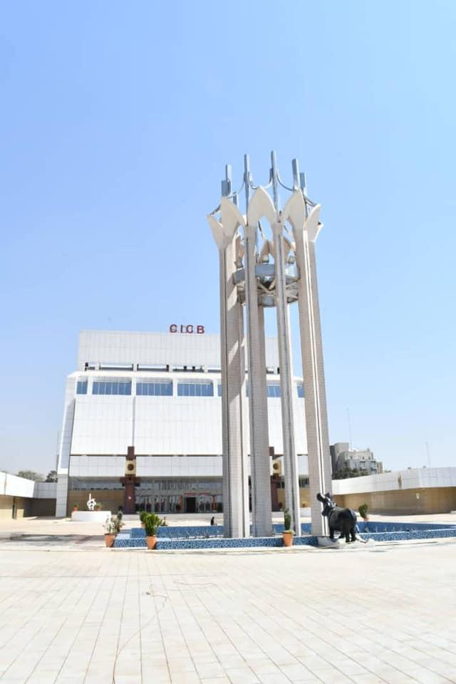
6
Malis största och mest prestigefyllda konferensanläggning.
- Stad: Bamako
- Kapacitet: upp till 3 000+ personer
- Landmark vid Nigerfloden
- Byggd för internationella toppmöten
- Väldigt stark inom statliga event, internationella konferenser och diplomatiska möten

2. Palais de la Culture Amadou Hampâté Bâ
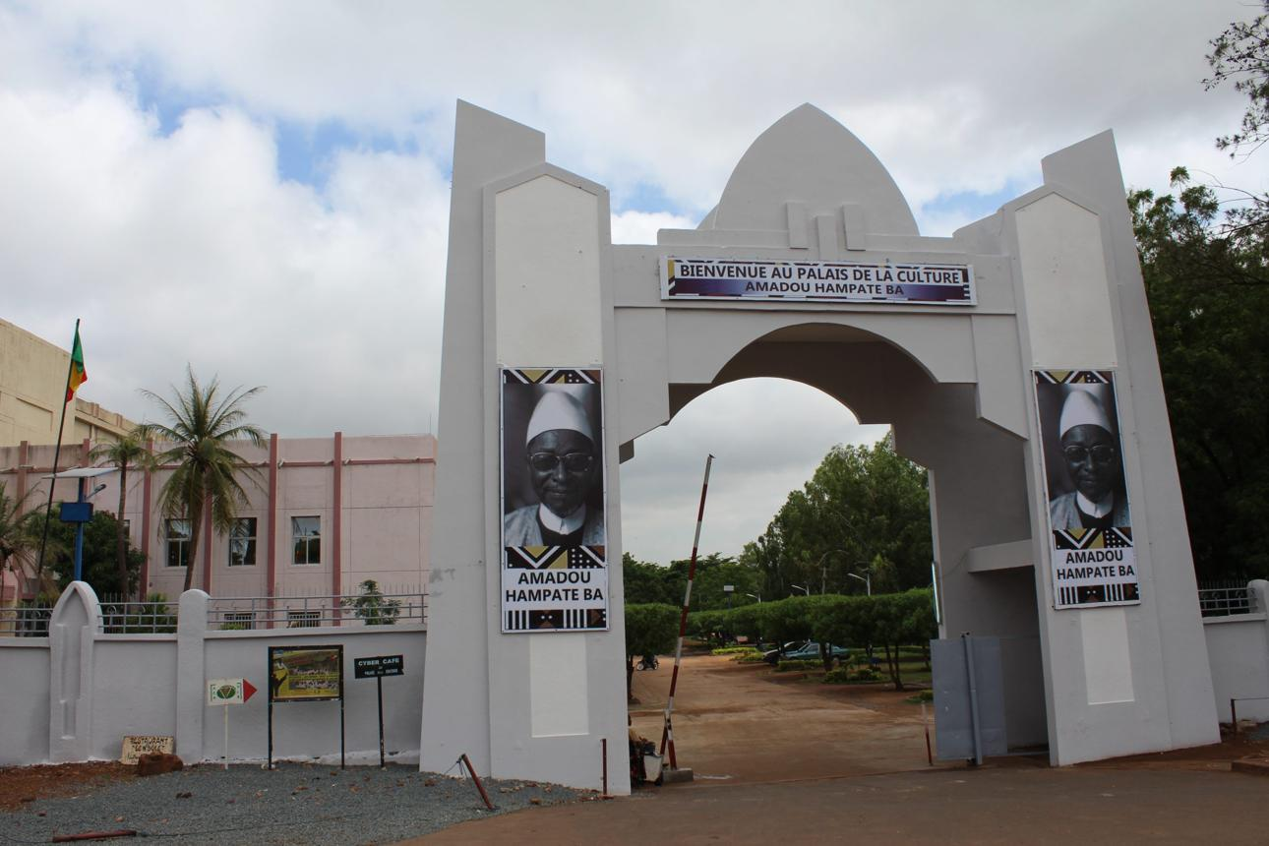
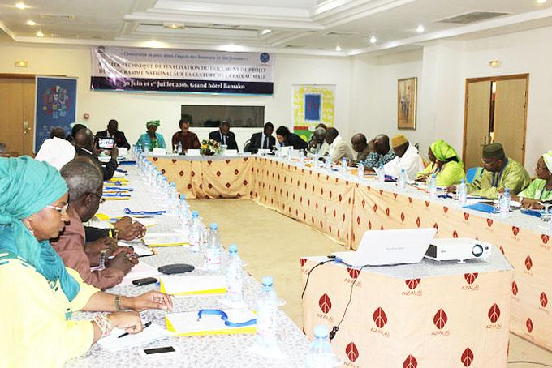
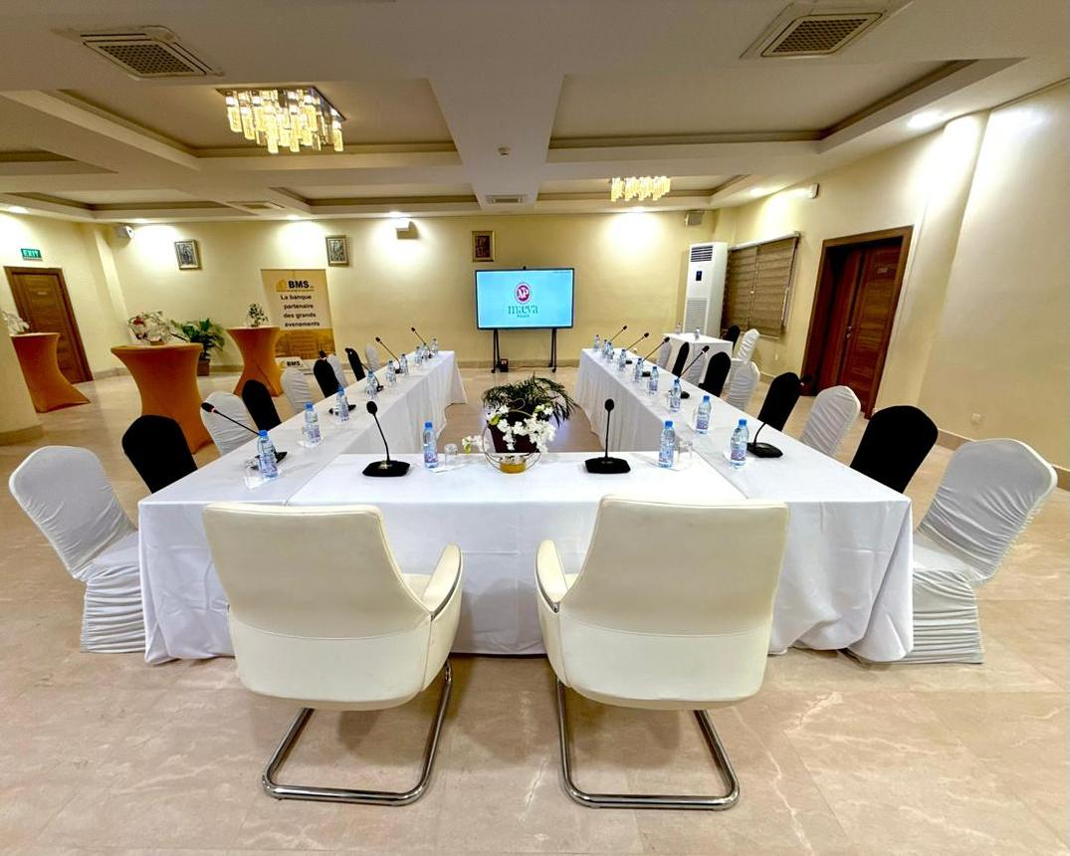
7
En av Malis viktigaste event- och konferensanläggningar.
- Stad: Bamako
- Kapacitet: upp till 2 500+ personer
- Kultur- och konferenskomplex
- Centralt läge
- Väldigt stark inom konferenser, kulturella event och nationella gatherings

3. Radisson Collection Hotel Bamako Conference Center
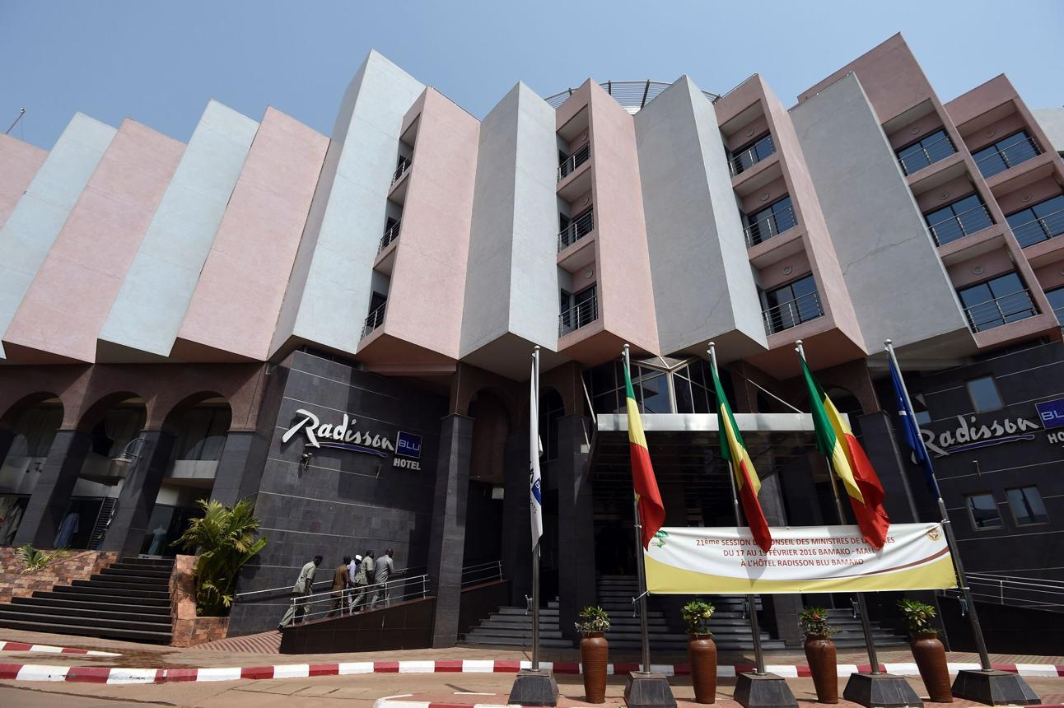
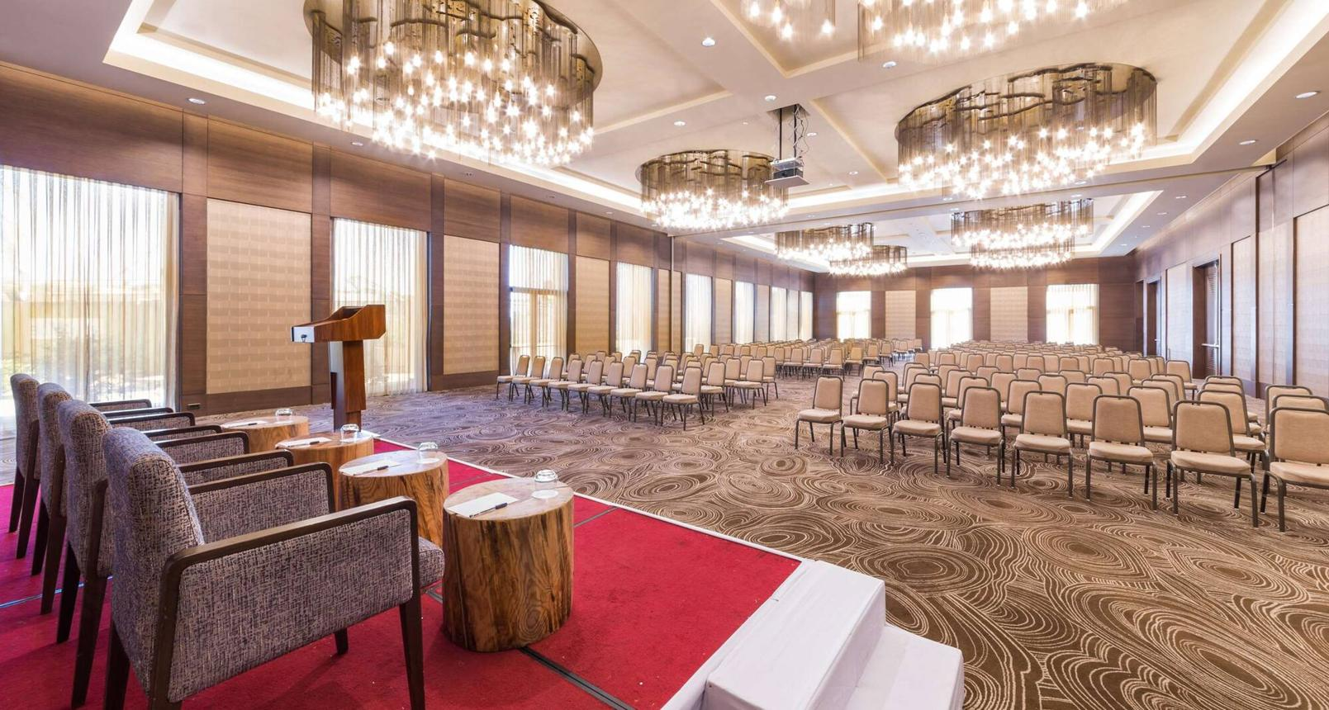
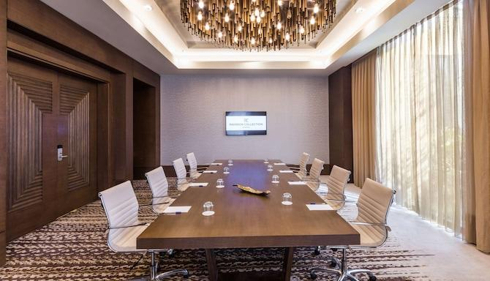
5
En av de mest exklusiva konferensanläggningarna i Mali.
- Stad: Bamako
- Kapacitet: upp till 1 500+ personer
- Premium hotell- och konferensmiljö
- Internationell standard
- Väldigt stark inom konferenser, corporate events och internationella möten

4. Hôtel de l’Amitié Bamako Conference Facilities
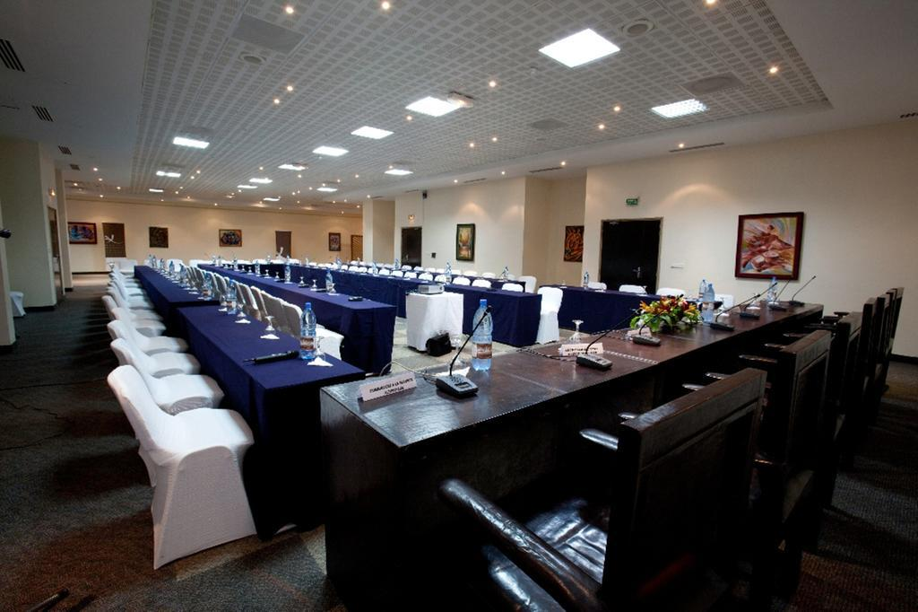
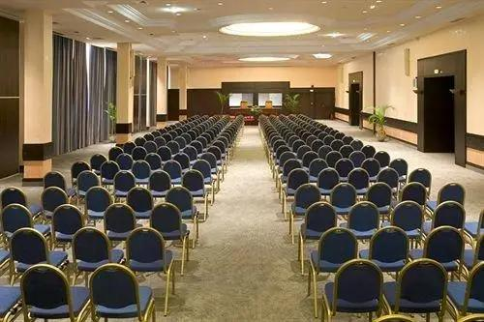
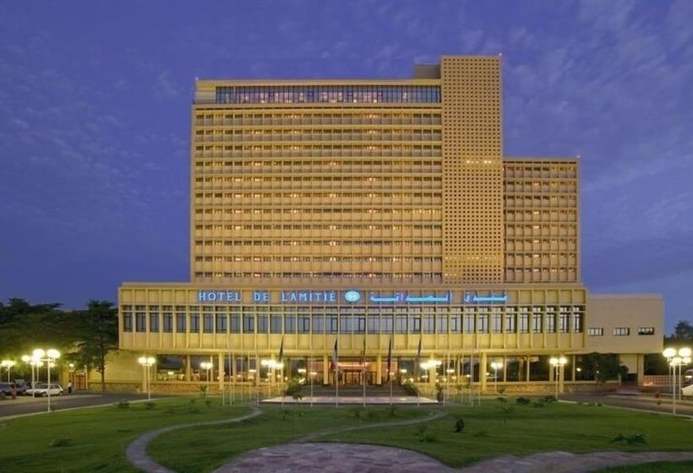
6
En av de mest etablerade konferensanläggningarna i Bamako.
- Stad: Bamako
- Kapacitet: upp till 1 000+ personer
- Klassisk hotell- och konferensmiljö
- Centralt läge
- Väldigt stark inom konferenser, affärsmöten och corporate events

5. Azalaï Hôtel Salam Conference Center
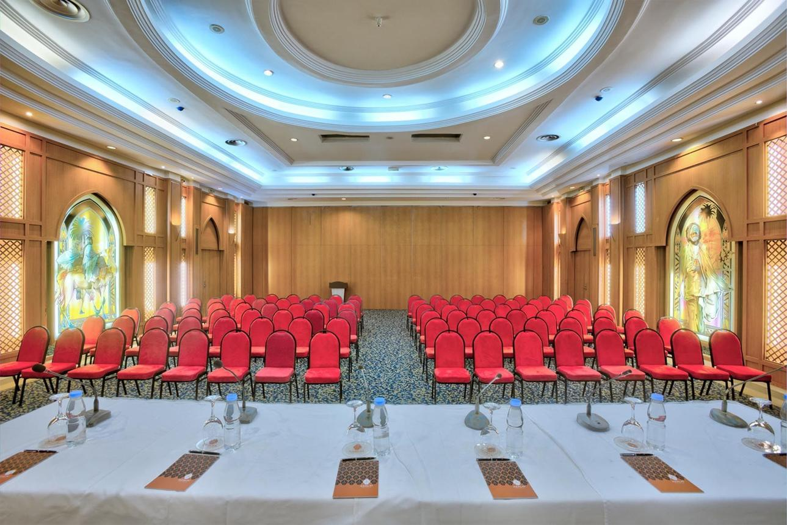
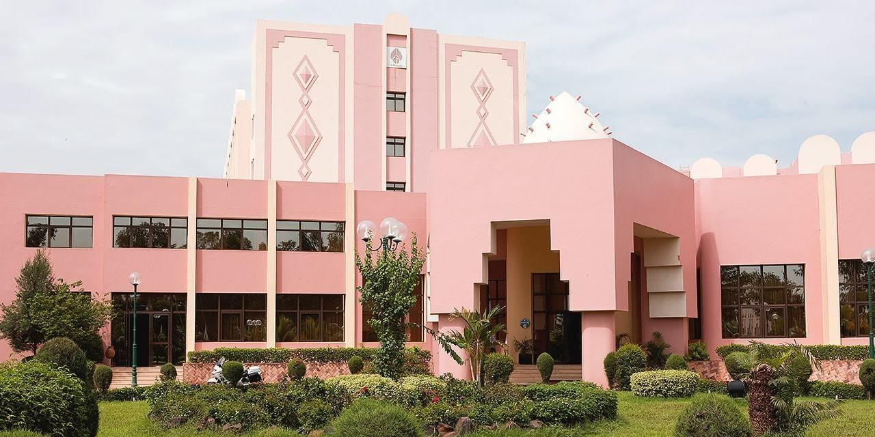
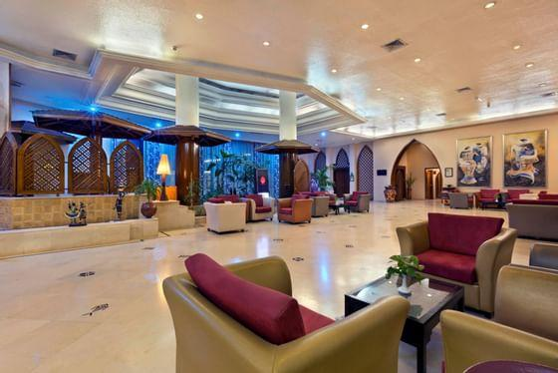
7
En modern och växande konferensanläggning i Bamako.
- Stad: Bamako
- Kapacitet: upp till 800+ personer
- Moderna mötesrum och faciliteter
- Populär bland internationella organisationer
- Väldigt stark inom konferenser, workshops och affärsmöten

